Opis przedmiotu Zamówienia na modernizację pomieszczenia serwerowni w Urzędzie Marszałkowskim Województwa Opolskiego w Opolu

Ogólny opis modernizacji
Demontaż obecnie zainstalowanych klimatyzatorów komfortu pełniących funkcję chłodzenia pomieszczenia serwerowni (pomieszczenie z szafami serwerowymi). Demontaż dwóch jednostek ściennych oraz dwóch agregatów zewnętrznych zlokalizowanych na elewacji budynku.
Montaż nowej klimatyzacji precyzyjnej w powiększonym pomieszczeniu 0/5i z podziałem na dwie strefy.
Strefa A – Obsługiwana za pomocą dwóch klimatyzatorów typu INROW w układzie N +1
Strefa B – Obsługiwana za pomocą podstropowego klimatyzatora technicznego z wyrzutem powietrza ku dołowi.

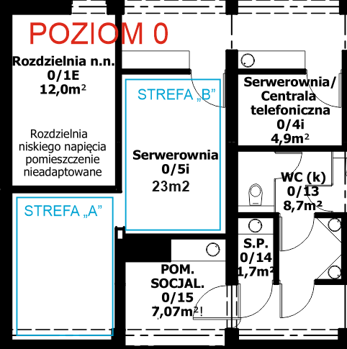

Montaż nowej klimatyzacji.

STREFA A
Aby zapewnić prawidłowe warunki pracy sprzętu IT mającego znajdować się w serwerowni STREFA A wymagany jest system klimatyzacji precyzyjnej, który zapewni odbiór wydzielanego przez sprzęt IT ciepła oraz będzie utrzymywał wymagane parametry temperatury i wilgotności powietrza chłodzącego urządzenia IT. Do tego celu wymaga się zastosowania systemu klimatyzacji precyzyjnej opartej o klimatyzatory INROW w układzie N+ 1. Dwa jednakowe klimatyzatory pracujące w trybie naprzemiennym w którym jeden stanowi 100% wymaganej mocy natomiast drugi stanowi redundancję. Dla zapewnienia prawidłowego chłodzenia przewiduje się zastosowanie klimatyzatorów w architekturze zamkniętego ciepłego korytarza. Klimatyzatory powinny pobierać powietrze ze strefy ciepłej zamkniętego korytarza i nawiewać je do strefy zimnej. Następnie powietrze ze strefy zimnej będzie pobierane przez urządzenia IT znajdujące się w szafach RACK do celów chłodzenia sprzętu IT. Ogrzane powietrze wydmuchiwane do wewnątrz zamkniętego korytarza ciepłego będzie ponownie zassane przez klimatyzatory typu INROW i ponownie schładzane. W celu zwiększenia efektywności chłodzenia oraz zmniejszenia kosztów eksploatacji serwerowni należy wydzielić strefę ciepłą od strefy zimnej poprzez zastosowanie zabudowanie szaf RACK korytarzem z drzwiami wejściowymi lub innym , stropem lekkim. Korytarz powinien zostać zaprojektowany i wykonany w taki sposób aby został zamontowany i zintegrowany z istniejącymi szafami RACK które użytkuje zamawiający. Po zmontowaniu zabudowy korytarza z szafami RACK całość powinna stanowić zamykany korytarz stanowiący ciepłą strefę. Ustawienie korytarza przedstawione zostało na załączonym poniżej poglądowym rysunku rozmieszczenia urządzeń wewnątrz serwerowni. Dla potrzeb poprowadzenia instalacji elektrycznych, IT oraz sanitarnych należy dobudować podłogę techniczną na powierzchni stanowiącej powiększenie pomieszczenia serwerowni. Pod podłogą techniczną przewiduje się wykonanie instalacji kanalizacyjną odprowadzenia kondensatu z klimatyzatorów INROW. Instalacja powinna być tak zaprojektowana i wykonana, aby odprowadzała kondensat (skropliny) do pionu kanalizacyjnego znajdującego się w pomieszczeniu sanitarnym obok serwerowni.
Do zasilenia w energię elektryczną nowego systemu klimatyzatorów należy doposażyć obecną rozdzielnicę elektryczną w pomieszczeniu Strefa B o dodatkową rozdzielnicę dla sytemu klimatyzacji.

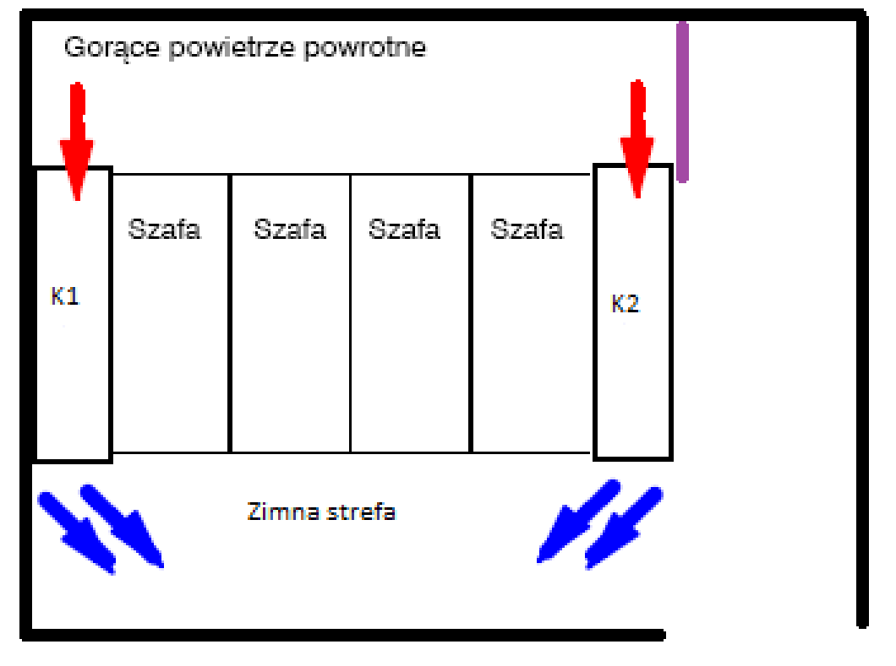
Rysunek 1Poglądowe ustawienie klimatyzatorów K1 ora zK2 w strefie A
System klimatyzacji powinien być oparty o klimatyzatory pracujące na ekologicznym czynniku R410A. Klimatyzatory INROW powinny zostać połączone z dedykowanymi skraplaczami chłodzonymi powietrzem za pomocą instalacji hydraulicznej wykonanie z miedzi chłodniczej bezszwowej. Instalacja hydrauliczna klimatyzatory INROW oraz skraplacze należy prowadzić przez pomieszczenie Rozdzielni S.N 0/4E a następnie w przestrzeni pomiędzy elewacją budynku a elewacją wykonaną z drewna ozdobnego na dach budynku. Skraplacze powinny zostać zamontowane na dachu budynku.

STREFA B
Aby zapewnić prawidłowe warunki pracy sprzętu IT mającego znajdować się w serwerowni STREFA B wymagany jest system klimatyzacji precyzyjnej. System zapewni odbiór ciepła wydzielanego przez sprzęt IT oraz będzie utrzymywał żądaną temperaturę poprzez montaż nowego klimatyzatora technicznego umieszczonego pod stropem w strefie B. Klimatyzator powinien być wyposażony w nawiew powietrza skierowany w dół tak aby mógł nawiewać chłodne powietrze w kierunku podłogi natomiast zaciągać powietrze z przynajmniej trzech stron w strefie podsufitowej. Zastosowany klimatyzator powinien być przeznaczony do pracy całorocznej w trybie chłodzenia z możliwością pracy do -20C temperatury zewnętrznej. W celu zapewnienia redundancji systemu chłodzenia w strefie B nowy klimatyzator powinien zostać połączony automatyką pozwalającą na uruchomienie zainstalowanego już w tej strefie klimatyzatora ściennego. Połączenie pracy obu urządzeń powinno pozwalać na pracę redundantną w układzie N+ 1
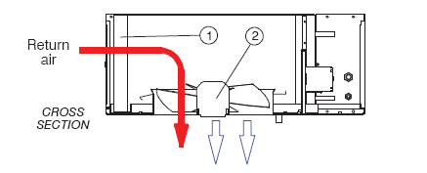

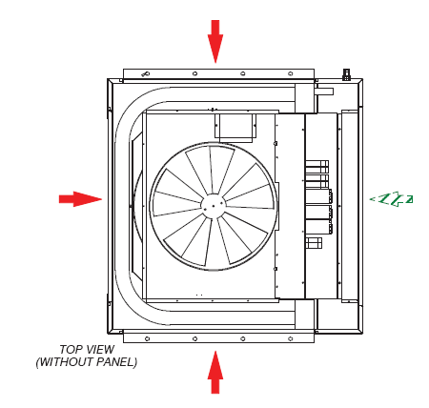
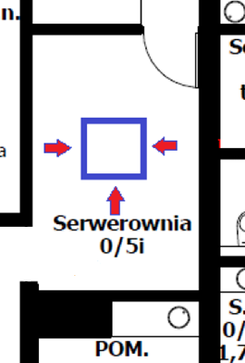
Rysunek 2Poglądowe ustawienie klimatyzator podstropowego w strefie B
System klimatyzacji powinien być oparty u klimatyzator pracujące na ekologicznym czynniku R410A. Klimatyzatory podstropowy powinien zostać podłączony z dedykowanymi agregatem skraplającym chłodzonym powietrzem za pomocą instalacji hydraulicznej wykonanie z miedzi chłodniczej bezszwowej. Instalacja hydrauliczna klimatyzatora oraz skraplacza należy prowadzić przez pomieszczenie Rozdzielni S.N 0/4E a następnie w przestrzeni pomiędzy elewacją budynku a elewacją wykonaną z drewna ozdobnego na dach budynku. Skraplacze powinny zostać zamontowane na dachu budynku

Wymagania minimalne dla systemu klimatyzacji.

Strefa A
W celu zapewnienia klimatyzacji precyzyjnej przewiduje się zastosowanie klimatyzatorów rzędowych INROW z zastosowaniem płynnej regulacji wydajności opartej o technologie inverter. Do chłodzenia należy zastosować dwa klimatyzatory w układzie N+1 pracujące w oparciu o bezpośrednie odparowanie czynnika chłodniczego. Każdy klimatyzator powinien posiadać swój własny skraplacz chłodzony powietrzem. Klimatyzatory jak i skraplacz powinny posiadać tylko jeden obieg czynnika chłodniczego. Miejsce umieszczenia klimatyzatorów w serwerowni zostało przedstawione na poglądowym rysunku powyżej. Nawiew powietrza za pomocą klimatyzatorów INROW powinien być dokonywany ze strefy ciepłej do strefy zimnej jak na przykładowo załączonym rysunku powyżej. Każdy klimatyzator powinien posiadać dostęp serwisowy od frontu i od tyłu urządzenia. Instalacja czynnika chłodniczego powinna być prowadzona nad szafami klimatyzacji precyzyjnej w odpowiednio podwieszonych korytach z siatki stalowej lub systemowych korytach stalowych lub innych rozwiązaniach systemowych.
System klimatyzacji powinien spełniać następujące minimalne założenia
- Klimatyzacja precyzyjna oparta dwa klimatyzatory rzędowe INROW
- Nawiew ze strefy ciepłej do zimnej w architekturze korytarza zamkniętego lub wydzielonych stref ciepłej i zimnej
- Klimatyzatory do montażu między szafami RAC w architekturze korytarza zamkniętego
- Redundancja w układzie N +1
- Możliwość pracy naprzemiennej pomiędzy trzema klimatyzatorami z zachowaniem trybu pracy N+ 1 lub Team Work
- Każdy klimatyzator powinien posiadać tylko jeden obieg czynnika chłodniczego
- Każdy klimatyzator powinien współpracować z jednym skraplaczem chłodzonym powietrznym wyposażonym w jeden obieg czynnika chłodniczego.
- Każdy klimatyzator powinien być wyposażona w cztery wentylatory z elektronicznie komutowanym bez szczotkowym silnikiem wentylatora typu EC, zapewniającym możliwość regulacji przepływu powietrza w sposób płynny dla wszystkich wentylatorów jednocześnie
- Każda klimatyzator musi posiadać jedną sprężarkę typu Inverter Scrol, pozwalającą na płynną regulację wydajności chłodniczej.
- Każda klimatyzator powinien posiadać elektroniczny zawór rozprężny regulujący pozwalający na modulowanie wydajności w sposób płynny
- Każdy klimatyzator powinien posiadać fabrycznie wbudowaną nagrzewnicę elektryczną
- Każdy klimatyzator musi być wyposażony w zestaw filtrów klasy G4 według normy PN-EN 779 oraz czujnik wpięty do fabrycznej automatyki klimatyzatora alarmujący zabrudzenie filtra oraz konieczność jego wymiany.
- Każdy klimatyzator powinien być dostarczony z pojedynczym torem zasilania
- Każdy klimatyzator powinien być dostarczona z wbudowaną fabrycznie kartą komunikacji zapewniającej komunikację w protokołach Modbus, BACnet, SNMP i http
- Każdy klimatyzator powinien zostać dostarczony ze sterownikiem wbudowanym w płytę główną oraz zamontowanym na obudowie klimatyzatora sterownikiem. Awaria wyświetlacza nie powinna powodować wyłączenia z pracy szafy klimatyzacyjnej.
- Do każdego klimatyzatora powinien zostać dostarczony fabryczny czujnik wycieku wody, którego zadaniem jest alarmowanie wycieku wody w chłodzonym pomieszczeniu. Czujnik powinien być zamontowany na podłodze pod podłogą techniczną oraz podłączony za pomocą kabla do szafy klimatyzacji precyzyjnej
- Regulacja wydajności chłodniczej oraz wydatku powietrza powinna być regulowana za pomocą strefowych czujników temperaturowo-wilgotnościowych umieszczonych na granicy strefy zimnej oraz ciepłej przykładowo w obudowie wydzielającej strefę ciepłą od zimnej. Regulacja wydajności chłodniczej, wydatku powietrza musi się odbywać w funkcji mierzonej w temperatury i wilgotności na granicy strefy ciepłej. Regulacja wydajności chłodniczej, wydatku powietrza i nie może być regulowana w funkcji różnicy ciśnień pomiędzy strefą ciepłą, a strefą zimną
- Każdy klimatyzator powinien posiadać czujniki temperatury powietrza na zasilaniu i powrocie do klimatyzatora
- Każdy klimatyzator powinien być przeznaczony do pracy ciągłej 24h/dobę, 365 dni w roku.
- Każdy skraplacz powinien być wyposażony w max. dwa wentylatory jednofazowe. 230V/1fp/50hz
- Sterowanie pracą skraplaczy powinno odbywać się za pomocą przetwornika ciśnienia, a regulacja prędkości obrotowej skraplacza powinna odbywać się płynnie i powinien być realizowana w funkcji ciśnienia skraplania
- Każdy klimatyzator powinien być dostarczony z czujnikiem zalania wody zlokalizowanym pod podłogą techniczną
- Skraplacze przeznaczone do pracy z czynnikiem chłodniczym R410A
- Każdy skraplacz musi być wyposażony w czujnik zaśnieżenia i zalodzenia wentylatora.
- Każdy skraplacz powinien posiadać wymiennik z miedzianą wężownicą oraz aluminiowymi lamelami

Wydajność i parametry doboru systemu klimatyzacji

Każdy z trzech systemów klimatyzacji (klimatyzator + skraplacz) powinien spełniać następujące parametry:
- wydajność chłodnicza całkowita netto dla warunków letnich – min. 10,0 kW, dla:
- temperatury zewnętrznej +45C ± 0,5°C (powietrze chłodzące skraplacz)
- temperatury powietrza na ssaniu do klimatyzatora do 22C ± 0,5°C
- wydajność chłodnicza całkowita netto dla warunków zimowych – min. 10,0 kW, dla:
- temperatury zewnętrznej -20C ± 0,5°C (powietrze chłodzące skraplacz)
- temperatury powietrza na ssaniu do szafy klimatyzacji precyzyjnej do 22C ± 0,5°C
- Praca systemu w zakresie temperatur zewnętrznych od -20C do + 40C z zachowaniem wymaganego nominalnego punktu pracy.
- wydajność chłodnicza jawna netto w nominalnym pkt. pracy: 10,0 kW, 22@temp IAT, 24% rh,
- Temperatura nawiewanego powietrza w nominalnym punkcie pracy nie więcej niż 15 C ± 1°C
- Zasilanie klimatyzatora 400V /3ph/ 50Hz
- max. pobór mocy elektrycznej klimatyzatora w nominalnym pkt. pracy: 3,6kW,
- max. Pobór mocy elektrycznej jednego systemu klimatyzacji to jest klimatyzatora + skraplacz nie większy niż 4,0 kW (pobór mocy nie uwzględnia poboru mocy przez nagrzewnice)
- Moc elektryczna nagrzewnicy elektrycznej nie większy niż 2 kW
- Czynnik chłodniczy R410a
- Wymiary klimatyzatora nie większa niż : Szerokość 300 mm x głębokość 1100 mmm x wysokość 2000 mm
- Waga klimatyzatora nie większa : 215 kg
- Typ sprężarki Inverter Scroll
- Współczynnik efektywności systemu nie mniejszy niż EER = 2,9
- maksymalny ciśnienie akustyczne od klimatyzatora precyzyjnej nie większe niż – 78 dB(A) – 2 metry od frontu urządzenia
- Wymiary skraplaczy nie większe niż: długość 1340 mm x szerokość 1120 mm wysokość 910 mmm
- Waga skraplacza bez czynnik chłodniczego nie większa niż 75 kg
- Zasilanie skraplacza 230V/ 1fh / 50hz
- Skraplacze muszą posiadać kontrolę prędkości obrotowej wentylatora kontrolowaną w funkcji ciśnienia skraplacza
- Praca w temperaturze zewnętrznej od -20C do +40C bez utraty projektowanej wydajności chłodniczej systemu klimatyzacji
- Maksymalny poziom ciśnienia akustycznego 50dB(A) mierzony w odległości 5 m od skraplacza
- Pobór mocy elektrycznej skraplacza nie większy niż 0,55 kW
- Skraplacz powinien posiadać zestaw zaworów odcinających na przyłączu czynnika chłodniczego do skraplacza.
- Klimatyzator powinien posiadać możliwość współpracy z sygnałami alarmowymi pochodzącymi z:
- systemu sygnalizacji przeciwpożarowej
- systemem automatycznego gaszenia
- Dostawa części zamiennych powinna być gwarantowana przez producenta urządzeń co najmniej przez okres 10 lat od daty zakupu urządzeń

Strefa B
W celu zapewnienia klimatyzacji precyzyjnej przewiduje się zastosowanie klimatyzatora podstropowego. Do chłodzenia należy zastosować jeden nowy klimatyzator który będzie współpracował z zamontowanym już na obiekcie klimatyzatorem ściennym układzie N+1. Nowy system klimatyzacji pracujące w oparciu o bezpośrednie odparowanie czynnika chłodniczego. Klimatyzator powinien posiadać swój własny zewnętrzny agregat skraplający chłodzony powietrzem. Klimatyzator jak i agregat skraplający powinien posiadać tylko jeden obieg czynnika chłodniczego. Miejsce umieszczenia klimatyzatora w serwerowni zostało przedstawione na poglądowym rysunku powyżej. Nawiew powietrza za pomocą klimatyzatorów podstropowego powinien być dokonywany ze strefy ciepłej znajdującej się pod stropem do strefy zimnej znajdującej się na wąskości szaf RACK pionowym strumieniem powietrza jak na przykładowo załączonym rysunku obrazującym nawiew powyżej. Każdy klimatyzator powinien posiadać dostęp serwisowy. Instalacja czynnika chłodniczego powinna być prowadzona nad szafami klimatyzacji precyzyjnej w odpowiednio podwieszonych korytach z siatki stalowej lub systemowych korytach stalowych lub innych rozwiązaniach systemowych.
System klimatyzacji powinien spełniać następujące minimalne założenia
- Klimatyzacja oparta o techniczny klimatyzator podstropowy z pionowym nadmuchem skierowanym w dół.
- Klimatyzator do montażu podstropowego
- Możliwość pracy naprzemiennej z istniejącym już klimatyzatorem w serwerowni
- Klimatyzator powinien posiadać tylko jeden obieg czynnika chłodniczego
- Klimatyzator powinien współpracować z jednym agregatem skraplającym chłodzonym powietrznym wyposażonym w jeden obieg czynnika chłodniczego.
- Klimatyzator powinien być wyposażony w wentylator zapewniający nawiew powietrza ze strefy ciepłej do strefy zimnej w którym struga powietrza w całości powinna pokonywać min. 3 m wysokości od sufitu do podłogi.
- Klimatyzator musi posiadać jedną sprężarkę,
- Klimatyzator powinien posiadać elektroniczny zawór rozprężny regulujący pozwalający na modulowanie wydajności w sposób płynny
- Klimatyzator musi być wyposażony w zestaw filtrów klasy G3 według normy PN-EN 779 oraz czujnik wpięty do fabrycznej automatyki klimatyzatora alarmujący zabrudzenie filtra oraz konieczność jego wymiany.
- Klimatyzator powinien być dostarczony z pojedynczym torem zasilania
- Klimatyzator powinien być dostarczony z kartą komunikacji zapewniającej komunikację w protokołach Modbus, BACnet, SNMP i http
- Klimatyzator powinien zostać dostarczony ze sterownikiem wbudowanym w płytę główną oraz wyniesionym montowanym naściennie sterownikiem. Awaria wyświetlacza nie powinna powodować wyłączenia z pracy szafy klimatyzacyjnej.
- Do każdego klimatyzatora powinien zostać dostarczony czujnik wycieku wody, którego zadaniem jest alarmowanie wycieku wody w chłodzonym pomieszczeniu. Czujnik powinien być zamontowany na podłodze oraz podłączony za pomocą kabla do klimatyzatora
- Klimatyzator powinien posiadać również czujniki temperatury powietrza na zasilaniu i powrocie do klimatyzatora
- Klimatyzator powinien być przeznaczona do pracy ciągłej 24h/dobę, 365 dni w roku.
- Agregat skraplający musi być wyposażony w czujnik zaśnieżenia i zalodzenia wentylatora.
- Każdy skraplacz powinien posiadać wymiennik z miedzianą wężownicą oraz aluminiowymi lamelami

Wydajność i parametry doboru systemu klimatyzacji

System klimatyzacji ( klimatyzator + agregat skraplający) powinien spełniać następujące parametry:
- wydajność chłodnicza całkowita netto dla warunków letnich – min. 8,5 kW, dla:
- temperatury zewnętrznej +45C ± 0,5°C (powietrze chłodzące skraplacz)
- temperatury powietrza na ssaniu do klimatyzatora do 22C ± 0,5°C
- wydajność chłodnicza całkowita netto dla warunków zimowych – min. 8,5 kW, dla:
- temperatury zewnętrznej -20C ± 0,5°C (powietrze chłodzące skraplacz)
- temperatury powietrza na ssaniu do klimatyzatora do 22C ± 0,5°C
- Praca systemu w zakresie temperatur zewnętrznych od -20C do + 40C z zachowaniem wymaganego nominalnego punktu pracy.
- wydajność chłodnicza jawna netto w nominalnym pkt. pracy: 8,5 kW, 22@temp IAT, 40% rh,
- Temperatura nawiewanego powietrza w nominalnym punkcie pracy nie więcej niż 15 C ± 1°C
- Zasilanie klimatyzatora 400V /3ph/ 50Hz
- max. pobór mocy elektrycznej klimatyzatora w nominalnym pkt. pracy: 4,2kW,
- Wymiary klimatyzatora nie większa niż : Szerokość 800 mm x głębokość 800 mmm x wysokość 310 mm
- Waga klimatyzatora nie większa: 55 kg
- Typ sprężarki: Scroll
- Współczynnik efektywności systemu nie mniejszy niż EER = 2
- maksymalny ciśnienie akustyczne od klimatyzatora nie większe niż – 63 dB(A) – 2 metry od frontu urządzenia
- Wymiary agregatu skraplającego nie większe niż: długość 920 mm x szerokość 390 mm wysokość 1190 mmm
- Waga agregatu skraplającego bez czynnik chłodniczego nie większa niż 100 kg
- Zasilanie agregatu skraplającego 230V/ 1fh / 50hz
- Praca w temperaturze zewnętrznej od -20C do +40C bez utraty projektowanej wydajności chłodniczej systemu klimatyzacji
- Maksymalny poziom ciśnienia akustycznego 50dB(A) mierzony w odległości 5 m od skraplacza
- Klimatyzator powinien posiadać możliwość współpracy z sygnałami alarmowymi pochodzącymi z:
- systemu sygnalizacji przeciwpożarowej
- systemem automatycznego gaszenia
- Dostawa części zamiennych powinna być gwarantowana przez producenta urządzeń co najmniej przez okres 10 lat od daty zakupu urządzeń

Instalacje czynnika chłodniczego
Instalacje czynnika chłodniczego należy wyprowadzić na zewnętrz budynku po przez przejście przez strop z poziomu 0 na poziom 1. Następnie przebicie ściany nośnej, poprowadzenie rurociągu pod sufitem sali konferencyjnej (zabudowa sufitu – luźna zabudowa ażurowa. Szerokość sali to 15m) i wyjście na zewnątrz budynku. W obszarze montażu skraplaczy znajdują się elementy konstrukcyjne, na których możliwy jest montaż jednostek zewnętrznych. Przebicia powinny zostać zabezpieczone szczelnie.
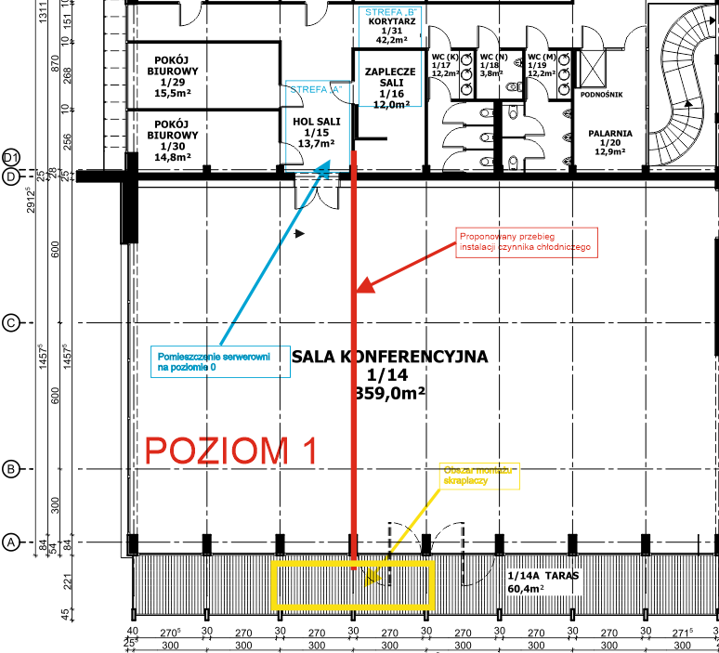
Rysunek 3 Poglądowe przeprowadzenie instalacji do jednostek zewnętrznych
Rysunek 3 przedstawia przeprowadzenie instalacji do jednostek zewnętrznych wraz ze zorientowaniem pomieszczenia serwerowni znajdującej się na poziomie 0.

Wymagania minimalne dla systemu odpływu kondensatu
System odpływu kondensatu powinien spełniać poniższe minimalne wymagania.
- Instalacja odpływu kondensatu (skroplin) z klimatyzatora powinna być wykonana z rur PCV o minimalnej średnicy 50 mm.
- System użytych rur do wykonania instalacji odpływy skroplin nie powinien być izolowany
- System użytych rur do wykonani odpływu skroplin powinien być przystosowany do pracy z cieczą o temperaturze do 30 C , potwierdzony certyfikatem.
- Odpływ z obu klimatyzatorów INROW powinien być połączony w jeden kolektor odpływowy a następnie powinien być wpięty do znajdującego się w pomieszczeniu odpływu kanalizacji sanitarnej
- Przed wpięciem do kanalizacji sanitarnej powinien zostać zamontowany syfon
- Instalacja odprowadzenia kondensatu powinna być prowadzona ze spadkiem minimum 3% w kierunku punktu wpięcia do pionu
- Mocowanie instalacji powinno zostać wykonane do posadzki lub ściany nie do podłogi technicznej

